 | 江苏明都超市中秋节在职职工商品方案（一）
序号 | 商品名称 | 规格 | 品牌 | 图片 | 零售价  （元）
1 | 亚麻公社特级亚麻籽油 | 2.5L*1瓶  物理冷榨头道亚麻籽油，产地直发可溯源，健康好油营养丰富，冷吃热炒都可以 | 亚麻公社 | 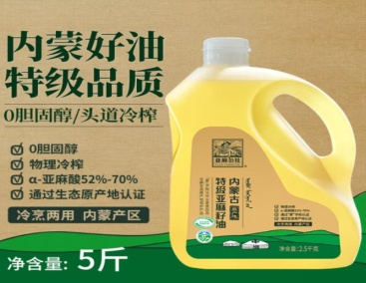 | 89
2 | 射阳大米绿标5kg | 9108粳米5kg*1袋 | 射阳大米 | 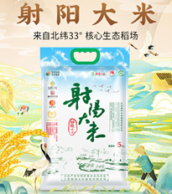 | 59
3 | 轩妈枝间寻鲜礼盒 | 轩妈蛋黄酥55g*3枚  原味肉松蛋黄酥55g*2枚  百香凤梨蛋黄酥55g*2枚  桂花蜜柚蛋黄酥55g*2枚 | 轩妈 | 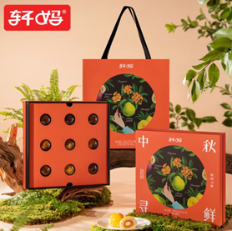 | 128
4 | 松鲜鲜 鲜鲜礼盒 | 1、松鲜鲜松茸调味料100g*1瓶  2、金标松茸鲜酱油490ml*1瓶  3、松鲜鲜素耗油235g*1 瓶  4、松茸调味料40g*2包  5、松茸油醋汁40g*2包  6、松茸一品鲜40g*1包  7、鲜鲜礼礼盒*1个放心吃的开心 | 松鲜鲜 | 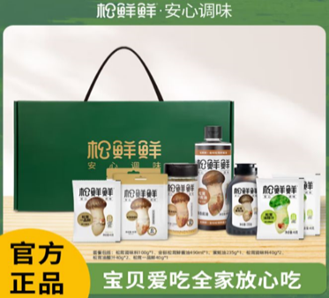 | 109
5 | 玖谷拾粮银耳鲜露 | 228g*6瓶 | 玖谷拾粮 | 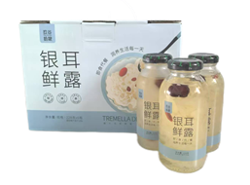 | 49
6 | 麦子妈意大利面 | 281.1g*1袋  免煮意面全国销量第一，0添加，配料干净，放心吃 | 麦子妈 | 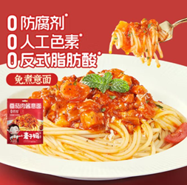 | 15
7 | 泰森超拼夺金桶 | 鸡翅1对 辣么大鸡排180g  掌中宝100g 盐酥鸡100g | 泰森 | 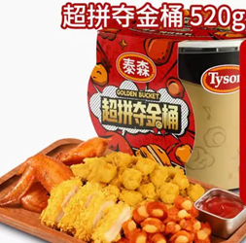 | 39
8 | 锋味黑胡椒味爆汁烤肠 | 55g*8根 | 锋味派 | 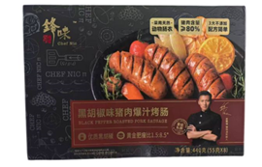 | 68
9 | 雁欣优选原切谷饲安格斯上脑牛排 | 350g*1袋 | 雁欣 | 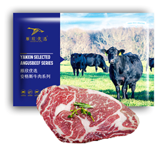 | 88
10 | 雁欣优选原切谷饲安格斯眼肉牛排 | 350g*1袋 | 雁欣 | 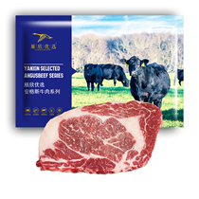 | 88
11 | 原切澳洲雪花和牛M9牛排250g | 250g*1袋 | 雁欣 | 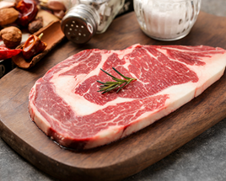 | 138
合计 |  |  |  |  | 870
总计金额870元，按500元结算。联系人:季翔13584346810（负责快递），联系人:姚红13706121802（店长），教职工可选择送货上门或送到学校（若选择送货上门，请填写收件人姓名、联系电话、详细地址）

江苏明都超市中秋节在职职工商品方案（二）

序号 | 商品名称 | 规格 | 品牌 | 图片 | 零售价  （元）
1 | 美心流心奶黄港式月饼 | 45g*8枚 | 美心 |  | 328
2 | 鹅卵石4人食陶瓷餐具（18件套 | 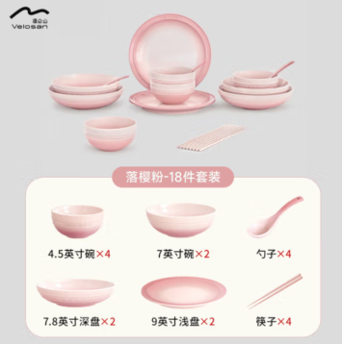 | 温伦山 | 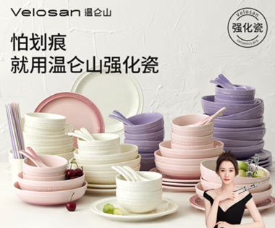 | 459
合 计 |  |  |  |  | 787
总计金额：787元，按500元结算。联系人:季翔13584346810（负责快递），联系人:姚红13706121802（店长），教职工可选择送货上门或送到学校（若选择送货上门，请填写收件人姓名、联系电话、详细地址）

江苏明都超市中秋节在职职工商品方案（三）

提货券方案 | 提货券 | 使用起始时间： | 提货券面值： | 不可用范围：
提货券方案 | 提货券 | 开始日期：制券日期 | 面值：100元3张  面值：120元2张 | 购买香烟仅限总店使用
提货券方案 | 提货券 | 截止日期：制券日期起一年 | 面值：100元3张  面值：120元2张 | 购买香烟仅限总店使用
提货券方案 | 提货券 | 截止日期：制券日期起一年 | 合计：540元 | 购买香烟仅限总店使用
提货券方案 | 提货券 | 截止日期：制券日期起一年 | 附样版壹份 | 购买香烟仅限总店使用

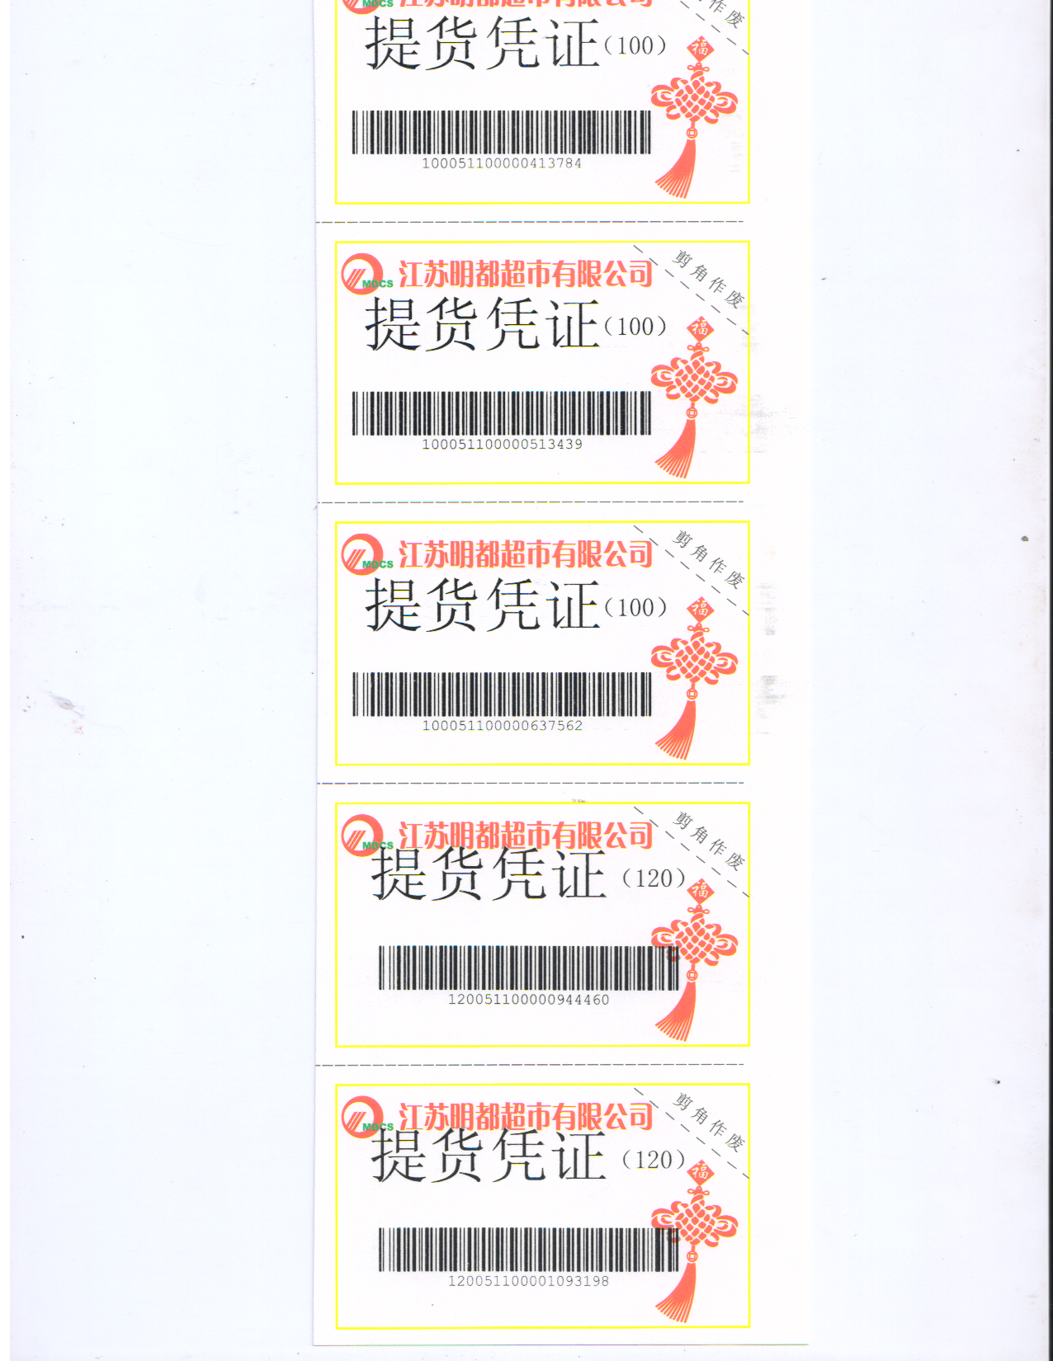

 江苏明都超市有限公司简介
江苏明都超市有限公司成立于1999年5月，总部位于常州市武进区湖塘镇人民路312号。是一家主要以经营日用百货、各类定型包装食品、农副产品、生鲜食品、五金家电等生活用品为主的品牌连锁超市。
明都超市自创业以来，始终坚持“真诚树商誉”的发展理念，以为顾客提供价廉物美的商品和便捷的购物服务为宗旨，前后已成功开办直营店70余家，加盟店30多家及一批运动品牌连锁店。以“明都”为品牌的生活卖场、社区综合超市遍布常州30多个行政乡镇及周边地区，网络覆盖率达80%。在册职工2000余人，营业面积达16万平方米，建有5万平方米商品和冷链配送中心，是常武地区管理规范、形象统一、信誉优良、综合实力较强的连锁超市企业。
多年来，明都超市积极承担企业公民的社会责任，热心致力于助学支教、扶贫济困等公益事业。坚持“统一采购、统一配送、统一形象、统一核算、统一管理”的连锁经营模式；坚持“品质第一、追求卓越”的质量承诺；努力实践“将更多的实惠让给消费者”的价格方针；始终不渝地将“满足消费者的需求”作为最终目标。在城乡市场和广大消费者心中树立了良好的口碑和声誉。多年来，公司取得了多项荣誉，先后被评为：武进区服务先进单位，武进区十大流通服务先进企业，连续六年是区级纳税大户，2006年-2014年获得江苏省供销社、常州市供销社系统先进集体、三星级为农服务社，2005年-2008年价格A级诚信单位，消费、计量、质量诚信单位、文明单位，2007年-2010年信用（合同）A级企业，市民评选八佳超市，2006年获得国家商务部“万村千乡”市场工程试点企业及优秀承办企业，2008年以来省级放心消费者示范单位、2015年以来市级平价超市等多项荣誉称号。
公司直营店常年保持有各类居家生活必需品、时鲜品、网红爆款商品等SKU数20000个以上，具有会员数8万个以上，多年来建立了与中国建设银行、常州供电公司、常州市第一人民医院、常州市总工会、常州市农业银行等上百家上市公司、企事业单位、政府职能部门的优购合作关系，并取得了一致好评。遍布本地乡镇的连锁网点和通用通兑的提货方式，以及具有京东、饿了么、美团等网上支付服务功能为消费者提供了快速方便的购物平台。
未来，公司将立足本土，逐步向周边市、镇辐射，提档升级，稳步发展，积极探索实体店与电商互动平台，打造“一站式”消费的现代化购物环境，不断完善和强化内部管理体系，创新经营能力，全力打造常武地区的优秀零售商。

三、提货方式说明
一）提货券可以在以下门店购买商品，大门店规模在1000平米以上（红色字体标注），中门店规模在500平米至1000平米之间，小门店不超过300平米。门店广场上可以停车。
号 | 区域划分 | 店 名（规模） | 地 址 | 联系电话
1 | 中区 | 明都超市总店（大） | 常州市和平北路39号 | 0519-88111998
2 | 中区 | 一院罗森店（小） | 常州市第一人民医院内2号楼大厅 | 13584385565
3 | 中区 | 明都超市紫云店（中） | 江苏省常州市青龙街道紫云苑社区会所一、二层 | 0519-89816630
4 | 中区 | 明都超市怀德名园店（中） | 常州市新北区晋陵路怀德名园39-106号 | 0519-89187057
5 | 中区 | 明都超市中天名园店（中） | 江苏省常州市武进区湖塘人民东路中天名园28-96号、28-97  、28-99号商铺 | 0519-69809505
6 | 中区 | 明都超市南都店（中） | 江苏省常州市武进区湖塘镇南都新村商业街5-6号 | 0519-86191653
7 | 中区 | 明都超市四季新城店（大） | 江苏省常州市武进区湖塘四季新城小区南门对面 | 18706111189
8 | 中区 | 明都超市学府店（中） | 江苏省常州市武进区南夏墅街道学府东苑商业房A2幢1/5号商铺 | 0519-89610659
9 | 中区 | 明都超市恒立店（小） | 江苏省武进风林南路158号 | 13776814916
10 | 中区 | 明都超市政务店（小） | 常州市锦绣路2号 | 13685249992
11 | 北区 | 明都超市魏村店（大） | 江苏省常州市新北区春江镇魏村魏安路7号 | 0519-69809500
12 | 北区 | 明都超市魏村大顺发店（大） | 江苏省常州市新北区春江镇魏村魏安路231号 | 0519-82006689
13 | 北区 | 明都超市百丈店（大） | 江苏省常州市新北区百兴路69号 | 15851968360
14 | 北区 | 明都超市合全店（小） | 常州玉龙北路589号 | 13685211308
15 | 北区 | 明都超市奔牛1店（中） | 江苏省常州市武进区奔牛镇金牛东路37-43号 | 0519-83218030
16 | 北区 | 明都超市奔牛2店（中） | 江苏省常州市武进区奔牛镇天禧桥17号 | 0519-83210896
17 | 北区 | 明都超市孝都店（中） | 江苏省常州市新北区春江镇魏村沿江西路26号 | 0519-85710917
18 | 北区 | 明都超市镇江店（大） | 镇江新区丁岗平昌新城邻里中心 | 0511-83566899
19 | 北区 | 明都超市安家3店（大） | 常州市新北区春江镇安家安宁路56号 | 0519-85970562
20 | 北区 | 明都超市孟河店（大） | 常州市新北区孟河镇孟河大道18号 | 18861612529
21 | 北区 | 明都超市孟河锦华店 | 常州市新北区孟河镇富民景园26-5明都超市 | 18951234108
22 | 北区 | 明都超市西夏墅店（大） | 常州市新北区西夏墅镇中路55号 | 18861612517
23 |  | 明都超市界牌店（大） | 丹阳市界牌新村商业广场1号楼 | 13584777855
24 | 东区 | 明都超市横林店（大） | 江苏省常州市武进区横林镇大桥南路38号 | 0519-88786867
25 | 东区 | 明都超市大顺发店（大） | 江苏省常州市武进区横林镇天启云庭3号 | 0519-88723988
26 | 东区 | 明都超市崔桥店（大） | 江苏省常州市武进区崔横南路崔桥客运店东侧约170米 | 0519-85156166
27 | 东区 | 明都超市横山桥店（大） | 江苏省常州市武进区横山桥镇新利财富广场3-108号 | 13585344007
28 | 东区 | 明都超市郑陆1店（中） | 江苏常州武进区郑陆镇迎宾路19号 | 0519-88737662
29 | 东区 | 明都超市郑陆2店（大） | 江苏省常州市武进区郑陆镇草塘滨东申达花苑 | 0519-88738983
30 | 东区 | 明都超市焦溪店（大） | 江苏省常州市天宁区常焦路2号 | 051989889297
31 | 东区 | 明都超市洛阳店（大） | 江苏省常州市武进区洛阳镇聚荣家园15幢101号 | 15240508136
32 | 东区 | 明都超市上林店（大） | 江苏省常州市武进区横林镇上林南苑T幢 | 13915202517
33 | 东区 | 明都超市雪堰2店（大） | 武进区雪堰镇雪城路53号 | 0519-86159025
34 | 东区 | 明都超市漕桥店（大） | 武进区雪堰镇漕桥振兴路333号 | 0519-86217016
35 | 东区 | 明都超市潘家店（大） | 武进区雪堰镇潘家街潘南路世纪大道北（潘家卫生院东侧） | 0519-86546160
36 | 东区 | 明都超市前黄店（大） | 江苏省常州市武进区前黄镇景德西路2号 | 18861612535
37 | 西区 | 明都超市湟里店（大） | 武进区湟里镇金鼎路18号 | 0519-83346510
38 | 西区 | 明都超市湟里大顺发店（大） | 武进区湟里镇金鼎路1号 | 0519-83340440
39 | 西区 | 明都超市东安店（大） | 江苏省常州市武进区湟里镇东安街迎宾中路1号 | 0519-83736183
40 | 西区 | 明都超市夏溪店（大） | 江苏省常州市武进区夏溪西路与花溪路交叉口南80米 | 13961156886
41 | 西区 | 明都超市村前店（中） | 江苏省常州市武进区湟里镇村前街262号 | 0519-83766361
42 | 西区 | 明都超市礼河店（大） | 江苏武进经济开发区锦润路52号 | 0519-86056289
43 | 西区 | 明都超市农发区店（中） | 江苏省武进区经济开发区稻香路123号 | 0519-86355539
44 | 西区 | 明都超市邹区店（大） | 常州市钟楼区邹区镇北大街38号 | 0519-83641211
45 | 西区 | 明都超市卜弋店（中） | 江苏省常州市武进区邹区镇卜弋新街 | 0519-83310516
46 | 西区 | 明都超市西太湖店（大） | 江苏省常州市武进区经发区绿杨路9号 | 13861668546
47 | 西区 | 明都超市嘉泽店（大） | 江苏省常州市武进区嘉泽镇花都广场 | 13776863553

